Sabine Baumgartner
41800492

„Raus aus dem Nebel“
Ein Spaziergang auf dem Damberg,
der grünen Lunge von Steyr,
und zur Damberg-Warte
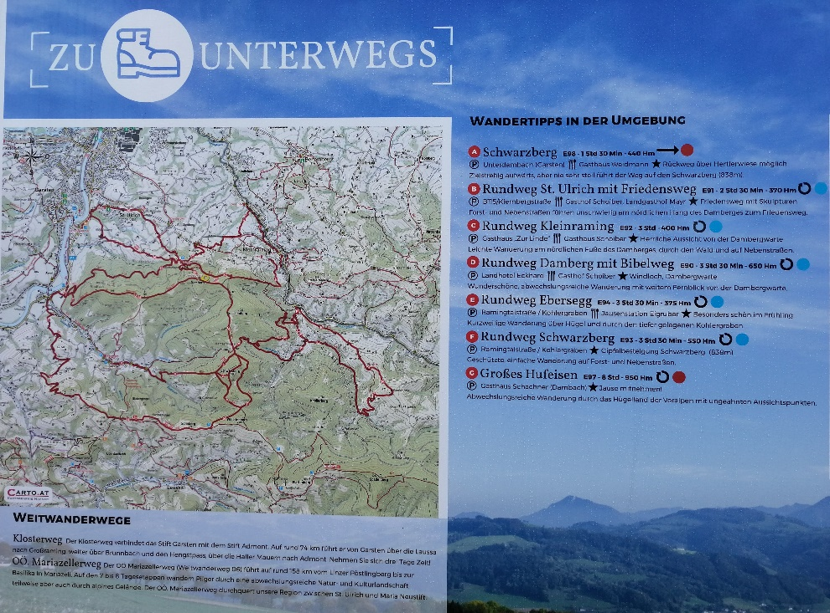

Abb. 1: Wanderwegkarte rund um den Damberg ; Quelle: Eigene Darstellung

Der Damberg bietet verschiedene Möglichkeiten einen Bezug zum GW Unterricht herzustellen:

- Bei klarem Himmel hat man einen schönen Überblick über Steyr und kann so das Stadtbild analysieren.

- Wetterbeobachtungen auf der Warte sind ebenfalls interessant

- Flora und Fauna bieten viele Möglichkeiten. Man sieht deutlich die Merkmale eines kultivierten Waldes und kann die verschiedenen Pflanzenarten erkunden sowie ihre Bedeutung für den Menschen und den Wald erforschen.

- Man kann Fragen, wie zum Beispiel „Warum ist ein Jungwald mit einem Maschendrahtzaun umgeben?“ mit den Schülerinnen und Schülern besprechen.

- Des Weiteren bietet der Damberg mehrere Wanderrouten und MTB-Routen.
Mit Schülerinnen und Schülern kann man diese auf Karten suchen, oder einzeichnen.

INHALTSVERZEICHNIS
1 Formale Angaben Seite 3
2 Wegbeschreibung Seite 4
3 Skizze Seite 6
4 Routenprofil Seite 6
5 Höhenprofil Seite 7
Abbildungsverzeichnis Seite 8

1 Formale Angaben
Wanderung: „Raus aus dem Nebel“
Der Titel ist passend zum Tag meiner Wanderung gewählt, da Steyr im dichten Nebel
Eingehüllt war. Kurz vor meinem Ausgangspunkt endete die Nebelzone und Sonnenschein
sowie klarer blauer Himmel erwarteten mich.
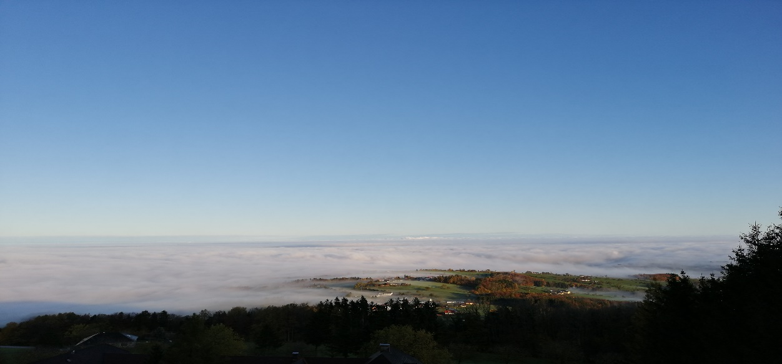

Abb.2: Blick auf Steyr, unterhalb der Laurenzikapelle; Quelle: Eigene Darstellung

Wander- & Radkarte - Nationalpark Kalkalpen Region – ÖK40
© Carto.AT – Kartographie Hafner 2016 – © BEV 2016
Maßstab 1:40.000

Start- bzw. Endkoordinate: - geografische Länge 14°27‘16“
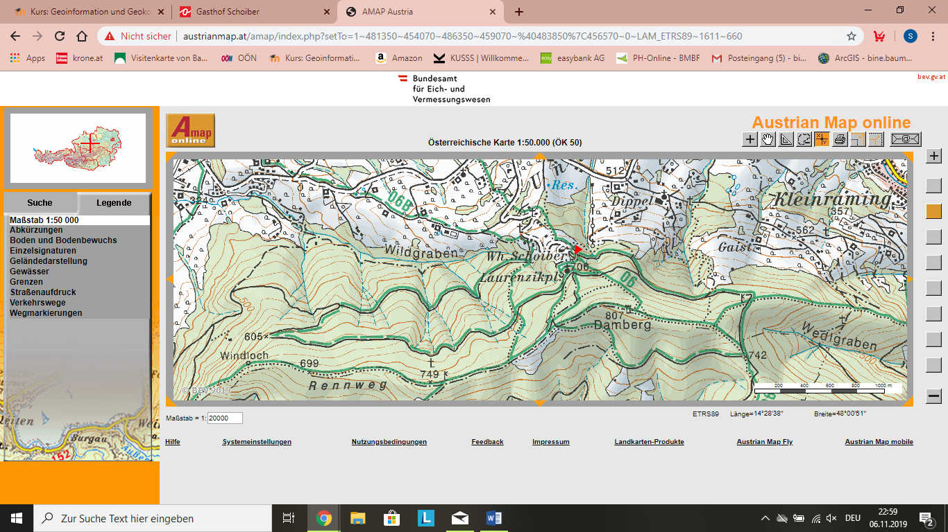
- geografische Breite 48°00‘26“

Abb. 3: Austrian Map online (bev.gv.at, o.E.)

2 Wegbeschreibung
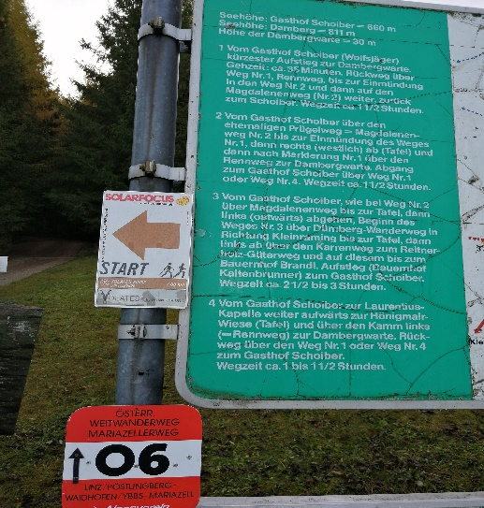
Die Rundwanderung beginnt am Parkplatz des Gasthof Schoiber.

Abb. 3 und 4: Beschilderung Parkplatz GH Schoiber
Quelle: Eigene Darstellung

In Richtung Süden blickend sieht man eine Übersichtskarte des Wander- und MTB- Gebietes. Links davon führt ein steiler Schotterweg bergauf. Diesen folgt man bis zu der Abzweigung in den Wald, die parallel zu dem Schotterweg verläuft, dieser Weg mündet wieder in den ursprünglichen Schotterweg. Folgt man diesem Weg weiterhin bergauf, kommt man aus dem Wald unterhalb einer Kapelle (Laurenzikapelle) heraus.
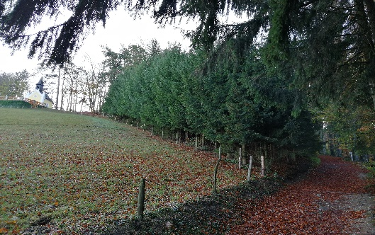
Auf diesem lichten Weg dreht man sich Richtung Norden und erhält einen wunderschönen Blick auf Steyr, genau oberhalb des Startpunktes beim Gasthof Schoiber. Dem Weg weiter folgend, erreicht man nördlich der Laurenzikapelle einen steilen, schmalen Waldweg. Dieser endet nach ca 200 Metern in eine Forststraße und führt auf der gegenüberliegenden Straßenseite weiter durch den Wald Richtung Süd-Westen.
Abb. 5: Unterhalb der Kapelle; Quelle: Eigene Darstellung

Beim Durchqueren dieser Strecke sollte man auf den Boden achten, da man verschiedenste
Insekten beobachten kann. Ameisen, Käfer und Bienen haben hier ihr Zuhause.
Des Weiteren sind Spuren der Forstwirtschaft und Schäden durch Stürme und Schneelasten
des letzten Winters zu begutachten. Diese Etappe endet auf einer Lichtung. Hier findet man eine große Wiese vor, einen eingezäunten, jungen Nadelwald und einen Altholzwald, der für Kinder ein optimaler „Spielplatz“ ist. Dank der Forstarbeiter liegt immer genügend Schlagholz herum, um neue „Waldhäuser“ zu bauen.
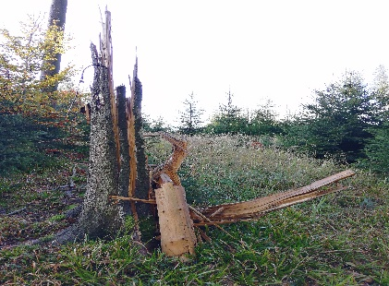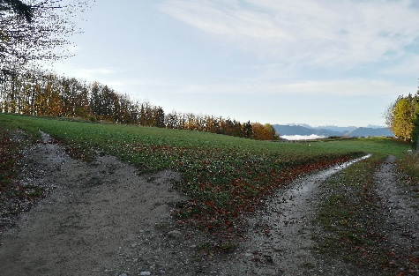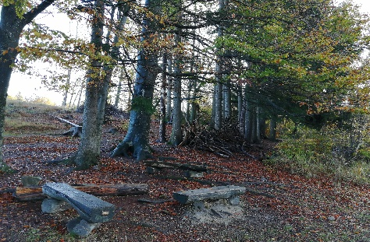
Abb. 6: Sturmschäden Abb. 7: Lichtung Abb. 8: Waldspielplatz
Quelle: Eigene Darstellungen
Von diesem Punkt führen attraktive Wanderrouten in alle Himmelsrichtungen.
Zu dem nächsten POI der Damberg-Warte gelangt man über den nach Osten führenden Höhenrücken. Angekommen bei der 36 Meter hohen Warte, überwindet man die Holz-Wendeltreppe und wird mit einem 360° Rundumblick belohnt. Bei schönem Wetter ermöglicht es einen Blick auf die alte Eisenstadt Steyr, in die Donauebene, in das Mühlviertel, in die niederösterreichischen Voralpen, das Gesäuse sowie in das Reichraminger Hintergebirge bis hin zum Sensengebirge, Totes Gebirge und Traunstein.
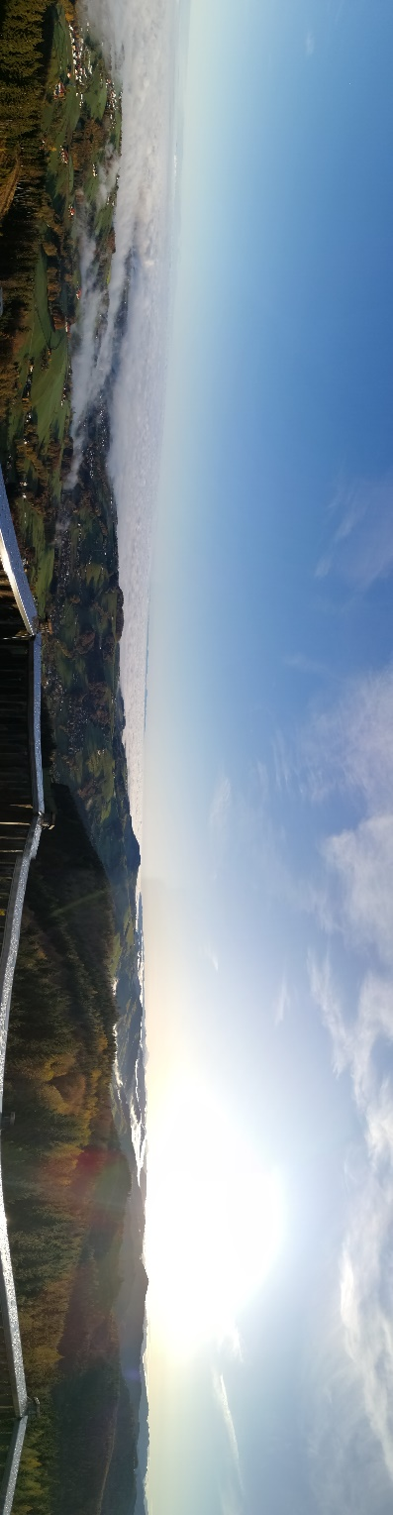
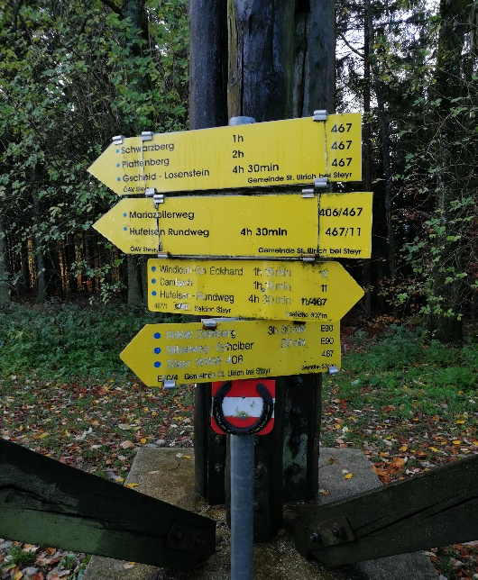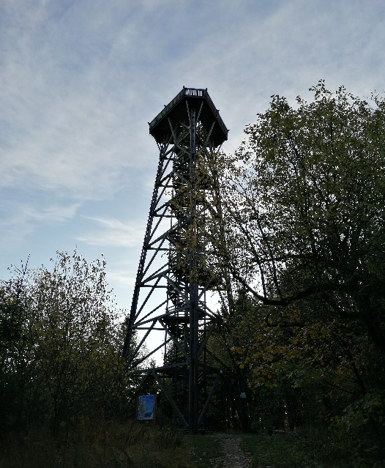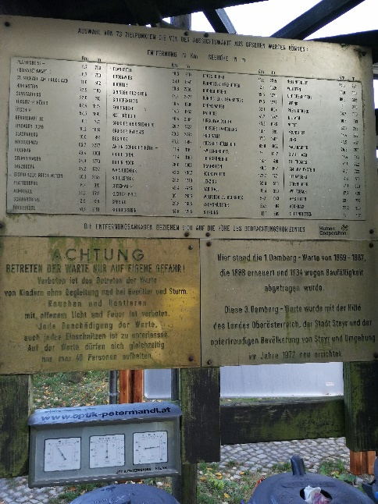
Abb. 9: Wanderrouten; Abb. 10: Dambergwarte; Abb. 11: Entfernung in KM und Thermo- und Hydrometer
Quelle: Eigene Darstellungen
Abb. 12: Ausblick von der Aussichtsplattform der Warte; Quelle: Eigene Darstellung

Der Rundweg zurück zum Ausgangspunkt führt Richtung Osten, der Forststraße entlang, die nach einigen Kurven talabwärts, schlussendlich beim Gasthof Schoiber endet.

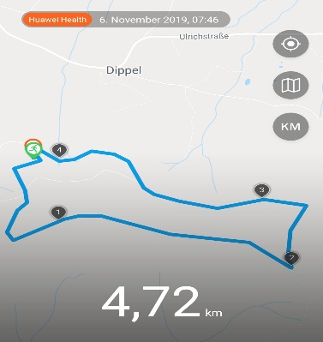

Abb. 13: Übersicht der Route
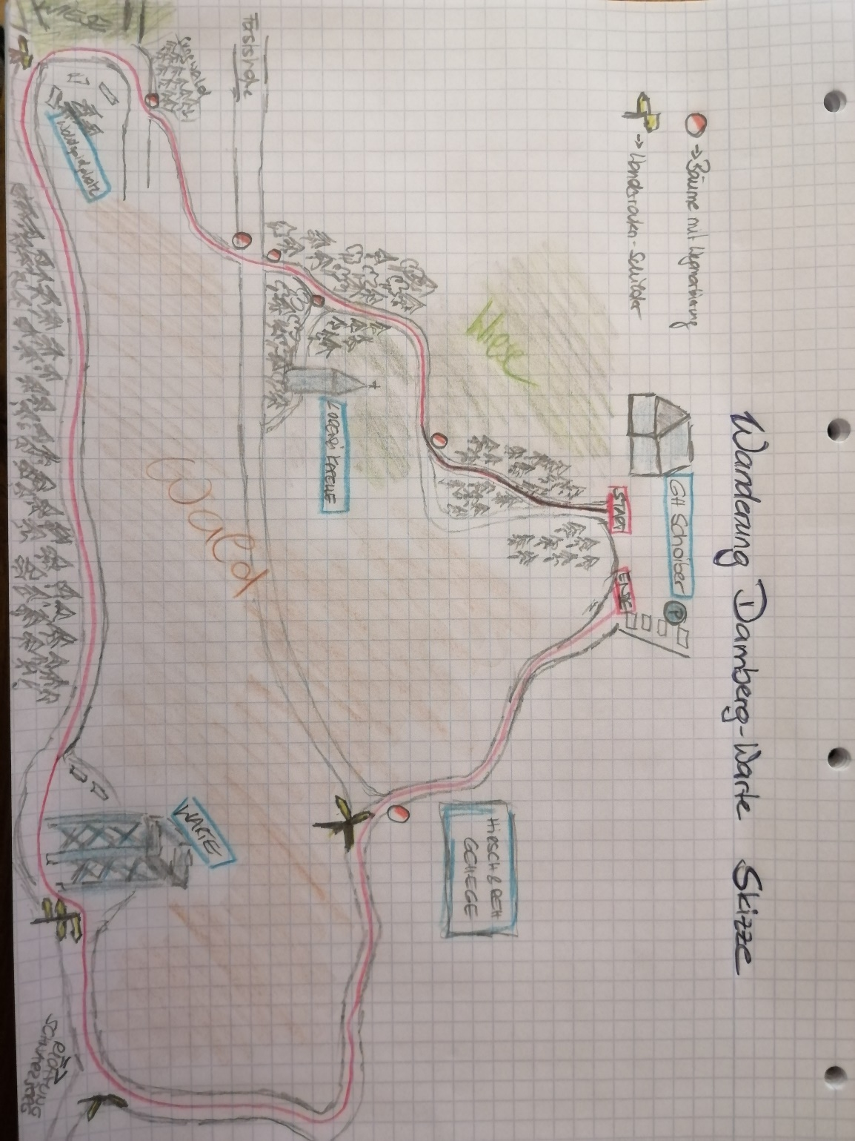
3 Skizze:

4 Routenprofil:
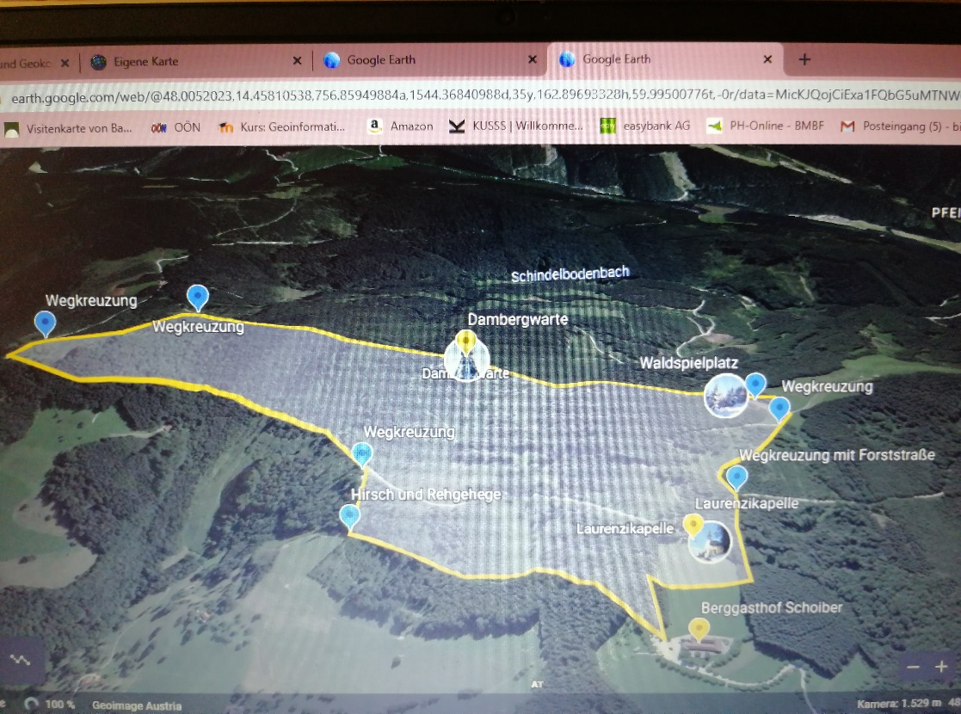

Abb. 14: Route erstellt über Google Earth; Quelle: Google Earth
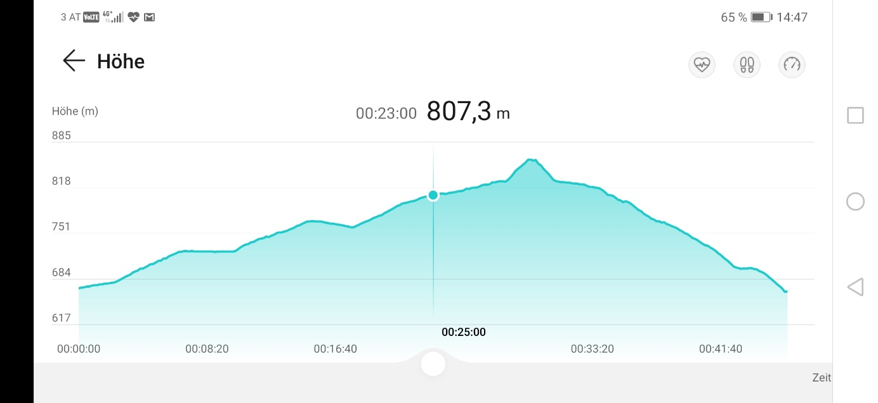
5 Höhenprofil:

Abb. 15: Höhenprofil erstellt mit Huawai Smartwatch

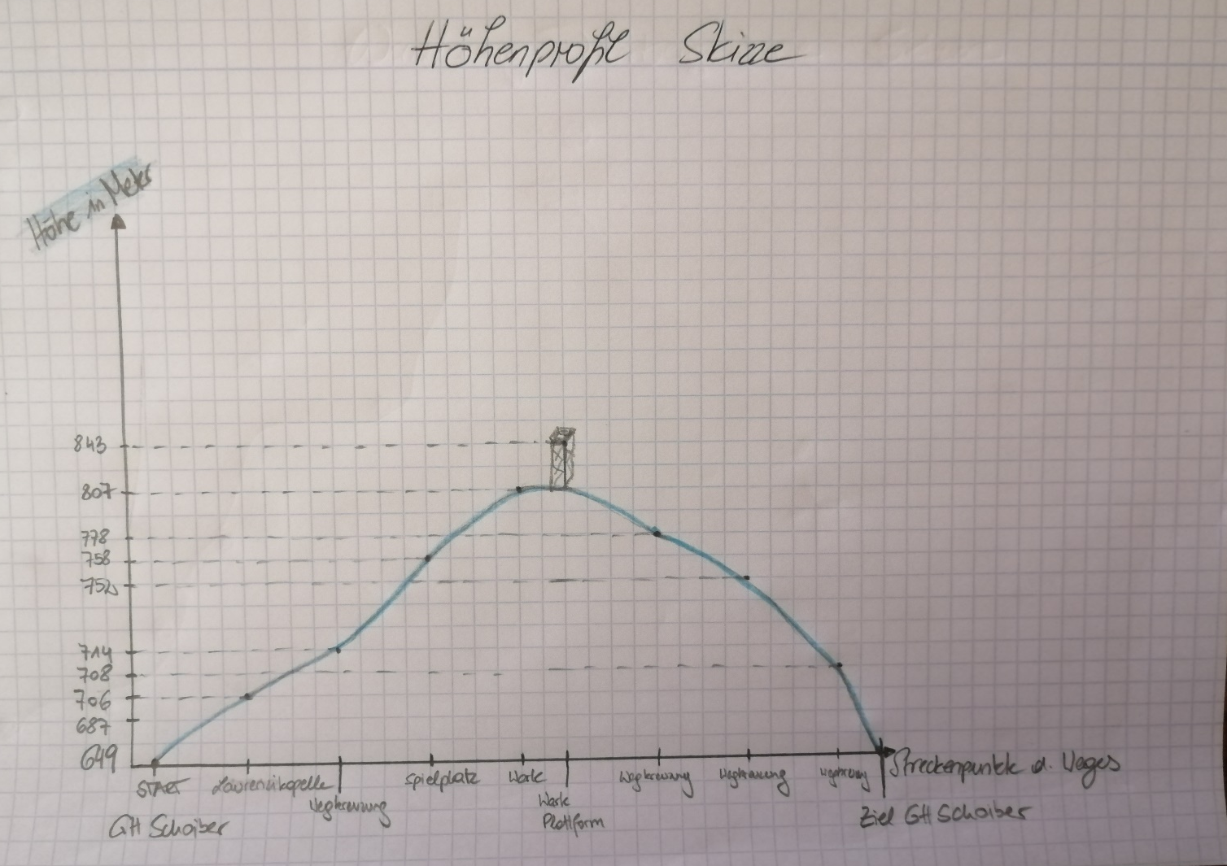
Höheprofil-Skizze:

Abbildungsverzeichnis:

Abb. 1, 2, 4, 5, 6, 7, 8, 9, 10, 11, 12: eigene Darstellungen

Abb. 3: Austrian Map online

Abb. 14: Google Earth

Abb. 13 und 15: Huawai Smartwatch

